学校における
働き方改革推進プラン
（相良村立小中学校の教育職員に関する
業務量管理・健康確保措置実施計画）

令和８年２月
相良村教育委員会
相良村立小中学校

目次

1 はじめに
２ 目的
３ 目標
４ 計画の期間
５ 基本方針
６ 相良村教育委員会の主な取組
７ 関連する取組、今後のフォローアップ
８ 働き方改革の評価指標
９ 働き方改革の推進体制、進捗管理
資料１ 働き方改革チェックシート
資料２ 熊本県の公立学校における働き方改革推進プラン概要
資料３ 相良村立小中学校管理規則（抜粋）

１ はじめに
義務教育の９年間を見通して児童生徒に必要な資質・能力を育て、児童生徒の「生きる力」を育む教育の充実を図るとともに国際社会に生きる日本人の育成をめざすためには、子どもたちに寄り添う教職員自身の心身の健康保持が重要であることはいうまでもないことです。
現在の学校を取り巻く環境は急激に変化しており、複雑化・多様化が進んでいます。このような中にあって教職員の勤務時間の長時間化も続いており、最適な教育環境を整えるには、長時間労働の是正をはじめとする学校における働き方改革が喫緊の課題となっています。
そこで、相良村教育委員会と相良村立小中学校は「熊本県の公立学校における働き方改革推進プラン」を受け、本プランを策定し、保護者や地域住民の理解と協力を得ながら、教育委員会と学校が一体となって学校現場の働き方改革に取り組み、教職員の長時間労働の解消を目指すと同時に、公立の義務教育諸学校等の教育職員の給与等に関する特別措置法第８条に基づき本プランを策定します。

２ 目的
相良村の教育理念を達成するため、教職員が心身共に健康で豊かなライフワークバランスを実現しながら、子どもたちと向き合う時間を確保し、やり甲斐を持って効果的な教育活動を持続的に行うことができる環境を実現できるよう努めます。

３ 目標
（１）時間外在校等時間に関する目標
「相良村立小中学校管理規則」による勤務時間の上限に基づき、時間外在校等時間の目標を設定します。
すべての教職員が、１か月について ４５時間以内

 |  | 月４５時間以上の延べ人数 | うち月８０時間以上の延べ人数 | うち月100時間以上の延べ人数
現状  (Ｒ６) | 小学校 | 53人 | 9人 | 2人
現状  (Ｒ６) | 中学校 | 25人 | ３人 | ３人
目 標 |  | 0人 | 0人 | 0人

（２）ワーク・ライフ・バランスや働きがい等に関する目標
・年間の年次有給休暇の平均取得日数を１５日以上にする
・ストレスチェックにおける高ストレス者の割合の前年度以下を目指す。
・ストレスチェックにおける健康リスクの値を前年度より減少させる。
・教育職員が、児童生徒や保護者との信頼関係の構築や専門性の発揮などによ
り、生き生きと教育活動に取り組み、働きがいを実感できることを目指す。

４ 計画の期間
令和８年度から令和１１年度
毎年度検証を行い、指標と対策の見直しを図ります。

５ 基本方針
（１）勤務時間の適正化 （４）業務の適正化と効率化
（２）教職員の意識改革 （５）保護者、地域の理解促進と支援
（３）人材の確保及び活用 （６）教職員の健康サポート

６ 相良村教育委員会の主な取組（業務量管理・健康確保措置の内容）
- 勤務時間の適正化
〇時間外在校時間の上限の策定
教職員の健康及び福祉の確保を図るために、時間外在校時間の上限（範囲）を定め、業務量の適切な管理を行います。
１か月あたり ４５時間以内 年間 ３６０時間以内
（１か月あたり８０時間を超える職員を０人にする）
〇勤務時間管理のシステム化による適正管理
勤務時間の客観的把握を行うため支援システムを利用し、教職員の入力作業（管理職の集計作業を含む）の削減を図るとともに、教職員自らの勤務時間に関する意識の高揚を図ります。
また、学校から提出された月例の時間外在校時間に関する情報を教育委員会で分析し働き方の改善に活かします。
（２）教職員の意識改革
〇相良村内校長会（管理職）及び相良村立小中学校研修会（教職員）における会議・研修の充実
学校評価項目に働き方改革に関する項目を位置づけ、教育委員会と学校が情報を共有しながら、具体的な改善方法を検討し、働き方改革を推進します。
〇夏季休業日における学校閉庁日の実施について
夏季休業中の８月１３日から１５日までの３日間を、業務を行わない学校閉庁日とします。ノー残業デーの設定やリフレッシュ休暇取得の促進により、ライフワークバランスの適正化を進めます。また、「くまなびの日」についての理解を促進します。
（３）人材の確保及び活用
〇部活動担当の複数体制化
地域指導者等を配置し、部活動の担当の複数体制化を図り、一人で課題を抱え込まない、休暇が取得しやすい環境を醸成していきます。
〇人的措置の継続・拡充
「教員業務支援員」「特別支援教育支援員」「ICT支援員」等を配置するともに、「スクールソーシャルワーカー」の支援を受けて、学校の負担軽減を図ります。
（４）業務の適正化・効率化
〇ICTを活用した教育の推進（授業及び業務の効率化）
ICT教育を推進し、通言環境を整備する共に、ICT支援員を配置して、
授業の効率化及び業務の効率化を図ります。
また、特に家庭からの欠席連絡等は、「れんらくアプリ」を通じて学
校・スクールバス同時に配信するなど、生徒指導担当や学級担任等の負
担を軽減します。
〇校務支援システムの導入
民間の校務支援システム（スズキ校務）を導入して学習指導要録、成績処理、出席簿、通知表等広範囲に運用して校務処理の効率化を図ります。また、本村委員会から発出される調査・統計等の調査の回答に係る事務負担を軽減します。
〇総授業時数の適正化
相良村立小中学校の教育課程における各学校の教育課程における年間総授業時数や週当たり授業時数については、年度当初の計画段階で真に必要な時数となるよう設定します。特に、標準授業時数を大幅に上回って編成されている場合には、指導体制に見合うものとなるよう見直しを図ります。
〇教育課程の工夫
学校行事の精選に取り組み、当初の狙いが形骸化し十分な効果が見込めない活動等の見直しを勧めるとともに、清掃時間等の・頻度の見直し、放課後の活動時間の勤務時間内での設定など、日課表の工夫を行います。また、教育課程における年間総時数が標準時数を大幅に上回って編成されることがないよう見直し、適正化を進めます。
〇部活動の地域展開
原則、休日の部活動の地域展開を実現し、負担軽減を図ります。また、平日の部活動についても地域展開への環境整備に努めます。
（５）保護者、地域の理解促進と支援
〇各種団体の行事等の効果的な開催
学校の負担軽減を図るため、これまでの行事や会議等の開催方法や場所、時間などを常に見直し、改善を進めます。
〇地域学校協働活動と連動した学校運営協議会における理解の促進
地域学校協働活動と連動した学校運営協議会において、学校運営や学習活動、体験活動を支援しながら、学校の負担軽減に対して積極的な理解を促します。
（６）教職員の健康サポート
〇ストレスチェックの実施
定期的にストレスチェックを実施し、教職員の心の健康状態を把握することに努めます。
〇医師による面接指導の実施
ストレスチェックの結果や時間外勤務が長い教職員を対象に、医師による面談を受けることができる体制づくりを進めます。

７ 関連する取組、今後のフォローアップ
〇取組の確実な実行を図るため、教育職員の在校時間の状況を把握し、その状況を教育委員会及び総合教育会議等で報告します。
〇教育委員会において、学校の状況を確認し、本計画の内容に照らして課題が
見られるときは、聞き取り・指導等を実施する。特に、時間外在校等時間が
長時間となっている場合や、業務の持ち帰りや休憩時間の確保が課題とな
っている場合には、当該年度中にも速やかに状況が改善されることを目指
し、個別の支援・指導を実施します。

方 針 | 項 目 | 指 標 | 現 状 | 評 価
1勤務時間の  適正化 | 月の勤務時間外の在校時間が４５時間以内の教職員の人数 | 0人に向けて前年より減少
1勤務時間の  適正化 | 年の勤務時間外の在校時間が３６０時間以内の教職員の人数 | ０人に向けて前年より減少
２教職員の意識改革 | 学校閉庁日を3日以上設定  （夏季休業中） | ３日以上の設定
２教職員の意識改革 | ノー残業デーの設定 | 週１回以上の設定
２教職員の意識改革 | １人当たりの年次有給休暇の取得日数 | 年間１５日以上の取得
３人材の確保及び活用 | 部活動担当の複数体制化  （２名以上で担当し交代で指導） | 週１～２回の業務
３人材の確保及び活用 | 地域ボランティアの活用 | 年間50人以上の活用
４業務の適正化と効率化 | ICTを活用した保護者との情報共有の効率化 | 保護者連絡用アプリの活用
４業務の適正化と効率化 | 校務支援システムの導入と業務の効率化 | 校務支援ソフトの活用
５保護者・地域の理解促進と支援 | 学校行事や教育課程の見直し | １年ごとに見直し・検討
５保護者・地域の理解促進と支援 | 学校運営協議会における理解の促進と学校支援の充実 | 学校運営協議会にて報告
６教職員の健康サポート | ストレスチェックによる健康状態の把握と面談 | 定期的な実施と対応
８ 働き方改革の評価指標

９ 働き方改革の推進体制、進捗管理
- 推進体制
〇 相良村教育委員会、相良村立小中学校、行政、保護者、地域等が連携協力して、学校における教職員の働き方改革を推進します。
- 進捗管理
〇 相良村教育委員会は、教育委員会の取組の実績及び課題を整理検証し、熊本県教育委員会の検証サイクルを参考に、所管する相良村立小中学校の進捗管理を行います。検証結果を相良村立小中学校にフィードバックするとともに、必要な場合は指導・助言を行います。
〇 相良村立小中学校は、評価指標を参考に具体的な実践を行うとともに、学校評価に合わせて取組状況を評価指標に照らして検証し、その結果を相良村教育委員会と共有します。また、その結果を学校運営協議会等の場で協議し、その後の対応について話し合いを持ちます。
〇 相良村教育委員会と相良村立小中学校の取組の成果及び課題を整理・検証し、次年度以降の実践の改善に生かし、働き方改革を推進します。

資料１ 働き方改革取組チェックシート
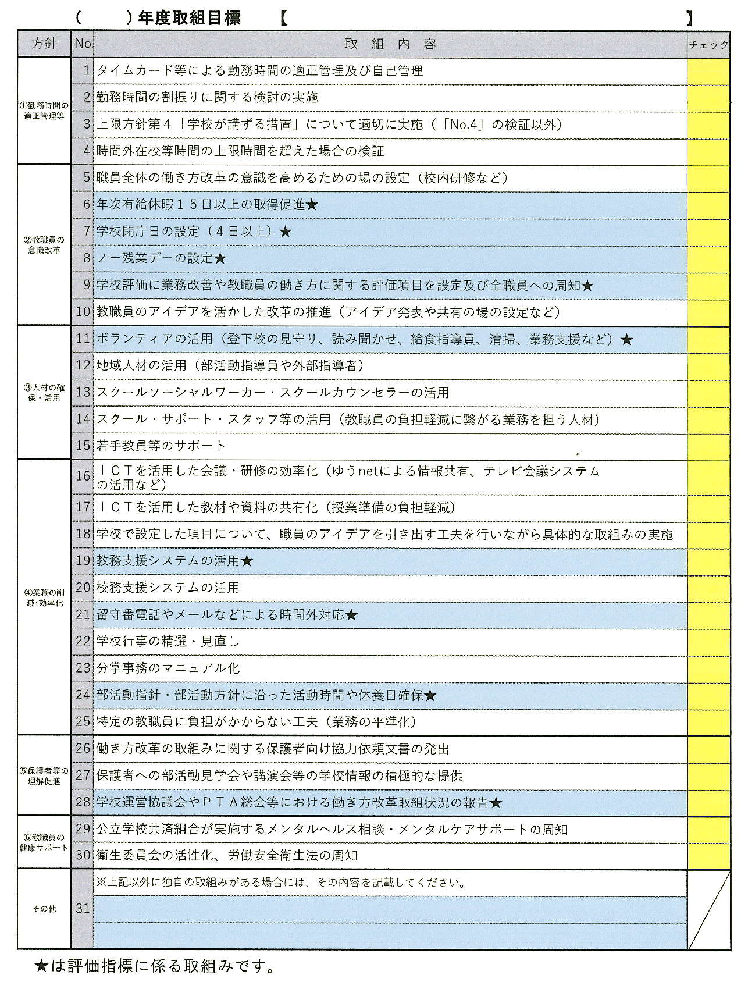
（令和２年作成：熊本県教育委員会「働き方推進プラン」から抜粋）

資料２ 熊本県の公立学校における働き方改革推進プラン概要
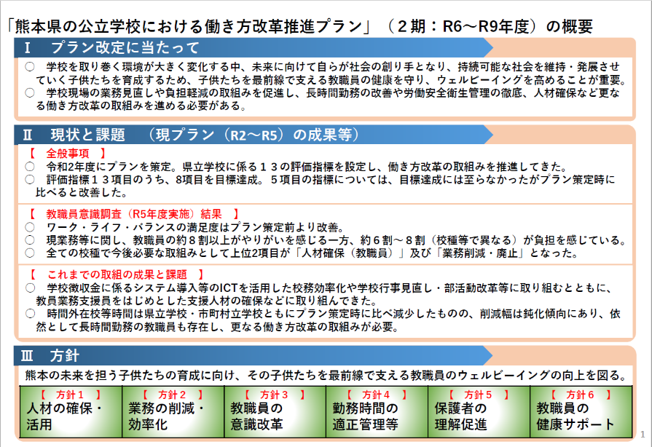
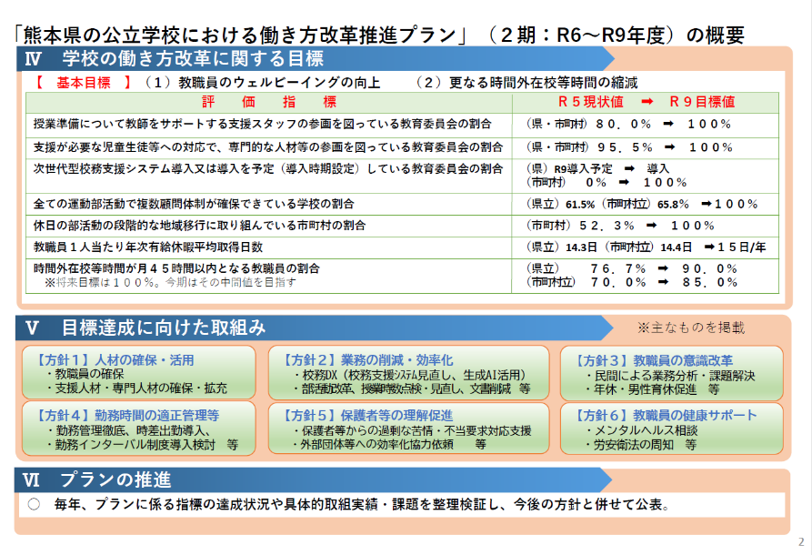
資料３ 相良村立小中学校管理規則（抜粋）

(勤務時間)
第30条 委員会は、職員の健康及び福祉の確保を図ることにより学校教育の水準の維持向上に資するよう職員が業務を行う時間(公立の義務教育諸学校等の教育職員の給与等に関する特別措置法(昭和46年法律第77号)第７条に基づく指針に規定する在校時間等をいう。以下同じ。)から所定の勤務時間(同法第６条第３項各号に掲げる日(代休日が指定された日を除く。)以外の日における正規の勤務時間をいう。以下同じ。)を除いた時間を次の各号に掲げる時間の上限の範囲内とするため、職員の業務量の適切な管理を行うものとする。
(１) １月について 45時間
(２) １年について 360時間
２ 委員会は、職員が児童生徒に係る通常予見することのできない業務量の大幅な増加等に伴い、一時的又は突発的に所定の勤務時間外に業務を行わざるを得ない場合には、前項の規定にかかわらず、職員が業務を行う時間から所定の勤務時間を除いた時間を次の各号に掲げる時間及び月数の上限を範囲内とするため、職員の業務量の適切な管理を行うものとする。
(１) １月について 100時間未満
(２) １年について 720時間
(３) １月ごとに区分した各期間に当該各期間の直前の１月、２月、３月、４月及び５月の期間を加えたそれぞれの期間において、１月あたりの平均時間について 80時間
(４) １年のうち１月において所定の勤務時間以外の時間において45時間を超えて業務を行う月数について ６月
３ 前項に定めるもののほか、職員の業務量の適切な管理その他職員の健康及び福祉の確保を図るために必要な事項については、委員会が別に定める。
４ 熊本県市町村立学校職員の勤務時間及び休日休暇に関する条例(昭和31年熊本県条例第65号。以下「勤務時間に関する条例」という。)中、勤務時間に関して服務を監督する権限を有する者が行うこととされている事項は、校長が行う。

